**Et flaut valg kan redde liv!**

Natalia Bachmann, Savannah Ims og Thea Seldal

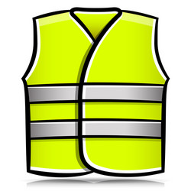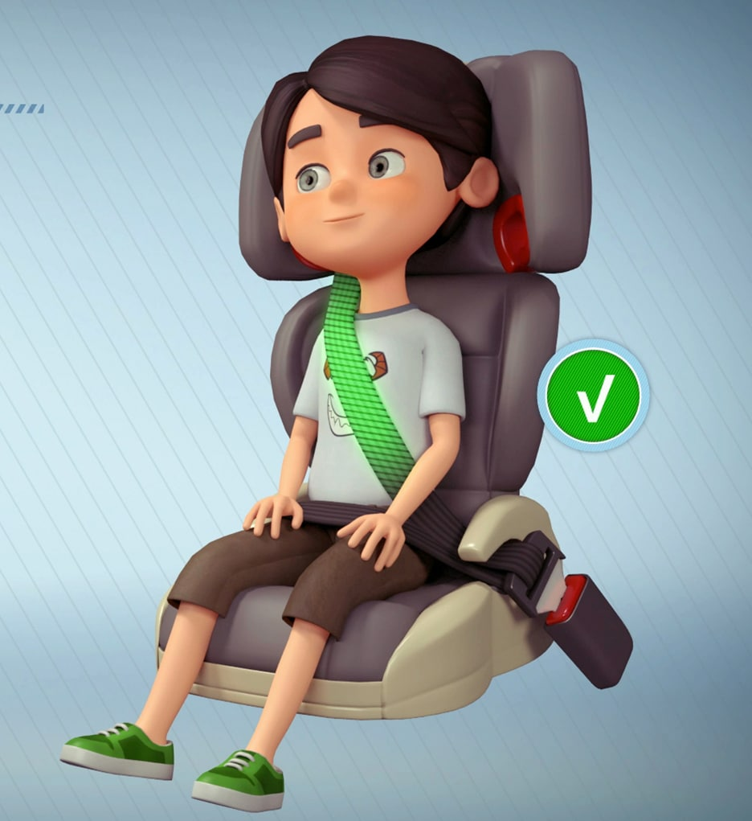

Vi har gjort en spørreundersøkelse der vi har sett på forskjeller mellom barn, ungdommer og voksne sin sikkerhet i trafikken. Vi valgte å undersøke temaene, hvem som bruker refleks og hvem som bruker sikkerhetsbelte i buss, for vi på gruppen syns dette skilte seg mer ut. Vi ønsker å øke bevisstheten blant barn, unge og voksne ved bruk av belte og refleks.Vi har fått resultater fra elever i 4 og 8 klasse, samt lærere på Høle barne- og ungdomsskole. Vi ser store forskjeller mellom disse aldersgruppene og vi skal gå mer i dybden på dette.

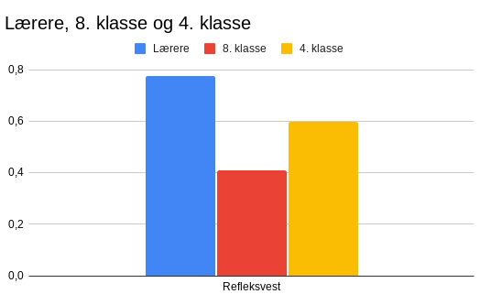

**Refleksvest**

Under vår undersøkelse fikk vi se at 8. klasse var betydelig dårligere i å bruke refleksvest. I følge trygg trafikk, er det bare 48% av oss som bruker refleks når vi er ute å går i mørket. Vi ser at statistikken vår ikke stemmer med trygg trafikk, men det vil alltid være variasjoner ut ifra hvor en bor og miljøet rundt deg.

**Sikkerhetsbelte i buss**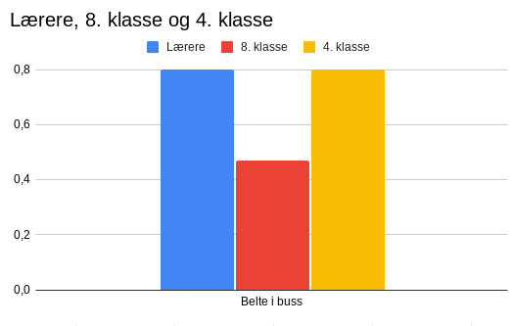

Under vår undersøkelse fikk vi se at 8. klasse var dårligst på å bruke belte i buss. I gjennomsnitt bruker rundt 70% belte i buss. I følge Statens Veivesen bruker rundt 70% av de som jevnlig tar buss. Vi ser at dette stemmer med vår undersøkelse, men i en rapport fra innlandstrafikk sier bussjåfører at mindre enn halvparten faktisk bruker belte i bussen.

**Konklusjon**

For å konkludere vår holdningskampanje om sikkerhet i trafikk, har vi sett hvor viktig det er å bruke både belte i buss og refleksvest. Ut ifra søylediagrammene ser vi stor forskjell mellom aldersgruppene. Vi håper at dette gir mer bevissthet blant folk, og vi oppfordrer alle der ute om å bruke refleksvest og sikkerhetsbelte i buss. Ved bruk av dette, kan en redde liv.